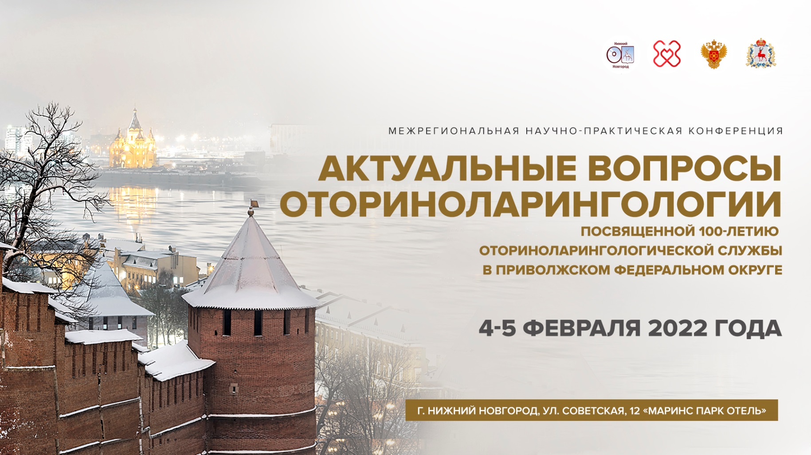

**Уважаемые коллеги!**

Приглашаем принять участие в *Межрегиональной научно-практической конференции*

***«АКТУАЛЬНЫЕ ВОПРОСЫ ОТОРИНОЛАРИНГОЛОГИИ»,***

***посвященной***

***100-летию оториноларингологической службы в Приволжском федеральном округе***

***ДАТА ПРОВЕДЕНИЯ: 4-5 февраля 2022 года***

***МЕСТО ПРОВЕДЕНИЯ: Нижний Новгород, ул. Советская, д.12, Конгресс-Отель «Маринс Парк Отель»***

К участию в конференции приглашаются специалисты – оториноларингологи, сурдологи, ринологи, ринохирурги, отохирурги, нейрохирурги, онкологи и все заинтересованные специалисты.

***ПРОГРАММНЫЕ ВОПРОСЫ:***

1. Актуальные вопросы оториноларингологии
2. Современные методики лечения заболеваний ЛОР-органов
3. Отология, отохирургия, вестибулология;
4. Современная фармакотерапия в оториноларингологии
5. Актуальные вопросы фониатрии и сурдологии
6. Эндоскопическая хирургия в оториноларингологии
7. Неотложная оториноларингология

***ОРГАНИЗАТОРЫ:***

* Министерство здравоохранения Нижегородской области
* ФГБОУ ВО «Приволжский исследовательский медицинский университет» Минздрава России
* Научно-практическое общество оториноларингологов Нижегородской области
* НРОО «Ассоциация врачей Приволжского федерального округа»
* ГБУЗ НО «Нижегородская областная клиническая больница им. Н.А. Семашко»

***ОРГАНИЗАЦИОННЫЙ КОМИТЕТ:***

**Дайхес Николай Аркадьевич** – директор ФГБУ «НМИЦ оториноларингологии» ФМБА России, главный специалист по оториноларингологии Минздрава России, г. Москва

**Янов Юрий Константинович** – президент Национальной медицинской ассоциации оториноларинголов, профессор, академик РАН, заслуженный врач России, г. Оренбург

**Мелик-Гусейнов Давид Валерьевич** –заместитель губернатора, министр здравоохранения Нижегородской области, г. Нижний Новгород

**Карякин Николай Николаевич** – д.м.н., ректор ФГБОУ ВО «ПИМУ» Минздрава России, г. Нижний Новгород

**Рязанцев Сергей Валентинович** – д.м.н., профессор, заместитель директора по научно-координационной работе ФГБУ "СПб НИИ ЛОР" Минздрава России, главный внештатный специалист Минздрава СЗФО по оториноларингологии, г. Санкт-Петербург

**Шахов Андрей Владимирович** – д.м.н., профессор, заведующий кафедрой болезней уха, горла и носа ФГБОУ ВО «ПИМУ» Минздрава России, главный внештатный специалист оториноларинголог Минздрава России по Приволжскому федеральному округу, г. Нижний Новгород

**Ларин Роман Александрович** – главный внештатный оториноларинголог Минздрава Нижегородской области, заведующий 1-ым ЛОР-отделением оториноларингологической клиники ГБУЗ НО «НОКБ им. Н.А. Семашко», г. Нижний Новгород

***НАУЧНЫЙ КОМИТЕТ:***

**Абдулкеримов Хийир Тагирович** – заведующий кафедрой хирургической стоматологии, оториноларингологии и челюстно-лицевой хирургии ФГБОУ ВО «УГМУ» Минздрава России, врач высшей квалификационной категории, главный внештатный оториноларинголог Минздрава Свердловской области и УрФО, г. Екатеринбург   
**Красножен Владимир Николаевич** – д.м.н., профессор, заведующий кафедрой оториноларингологии КГМА – филиала ФГБОУ ДПО РМАНПО Минздрава России, г. Казань

**Аникин Максим Игоревич –** к.м.н., доцент, заведующий кафедрой оториноларингологии ФГБОУ ВО «ОрГМУ» Минздрава России, главный внештатный специалист по оториноларингологии Минздрава Оренбургской области, г. Оренбург

**Артюшкин Сергей Анатольевич** – д.м.н., профессор, заведующий кафедрой оториноларингологии ФГБОУ ВО «СЗГМУ им. И.И. Мечникова» Минздрава России, главный внештатный оториноларинголог СЗФО, г. Санкт-Петербург

**Арутюнян Сусанна Агасиновна** – главный внештатный специалист оториноларинголог Минздрава Удмуртской республики,заведующий оториноларингологическим отделением БУЗ УР «Первая республиканская клиническая больница» Минздрава Удмуртии, г. Ижевск

**Вельмискина Ирина Васильевна** – к.м.н., заведующий отделением оториноларингологии ГБУЗ Республики Мордовия «МРЦКБ», главный внештатный оториноларинголог Минздрава Республики Мордовия, г. Саранск

**Владимирова Татьяна Юльевна** – к.м.н., доцент, заведующий кафедрой оториноларингологии им. академика РАН И.Б. Солдатова ФГБОУ ВО «СамГМУ» Минздрава России, главный внештатный специалист Минздрава Самарской области по оториноларингологии, председатель Самарского областного общества оториноларингологов «Лабиринт», г. Самара

**Гуров Александр Владимирович –** д.м.н., профессор кафедры оториноларингологии имени академика Б.С. Преображенского лечебного факультета и кафедры микробиологии и вирусологии ФГАОУ ВО «РНИМУ им. Н.И. Пирогова» Минздрава России, г. Москва

**Дворянчиков Владимир Владимирович** – д.м.н., профессор, заслуженный врач России, начальник кафедры оториноларингологии ФГБВОУ ВО «ВМА им. С.М. Кирова», г. Санкт-Петербург

**Егоров Виктор Иванович –** д.м.н., профессор**,** заведующий кафедрой и руководитель отделения оториноларингологии ГБУЗ МО «МОНИКИ им. М.Ф. Владимирского», главный внештатный оториноларинголог Минздрава Московской области, г. Москва

**Еремина Наталья Викторовна –** д.м.н., профессор кафедры оториноларингологииФГБОУ ВО «СЗГМУ им. И.И. Мечникова» Минздрава России, г. Санкт-Петербург

**Завалий Марианна Анатольевна –** д.м.н., профессор**,** заведующий кафедрой оториноларингологии Медицинской академии им. С.И. Георгиевского ФГАОУ ВО «КФУ им. В.И. Вернадского», г. Симферополь

**Камалеев Андрей Владимирович** – врач-оториноларинголог ГБУ РМЭ РКБ, главный внештатный специалист оториноларинолог Минздрава Республики Марий Эл, г. Йошкар-Ола

**Карнеева Ольга Витальевна –** д.м.н., заместитель директора по науке и образованию ФГБУ НМИЦО ФМБА России, профессор кафедры оториноларингологии ФДПО ФГАОУ ВО «РНИМУ им. Н.И. Пирогова» Минздрава России, г. Москва

**Кирасирова Елена Анатольевна –** д.м.н., руководитель отдела реконструктивной хирургии полых органов шеи ГБУЗ НИКИО им. Л.И. Свержевского ДЗМ, профессор кафедры оториноларингологии лечебного факультета ФГАОУ ВО «РНИМУ им. Н.И. Пирогова» Минздрава России, г. Москва

**Кравчук Александр Павлович** – д.м.н., профессор, заведующий кафедрой оториноларингологии ФГБОУ ВО «ИГМА» Минздрава России, г. Ижевск

**Крюков Андрей Иванович** – д.м.н., профессор, заведующий кафедрой оториноларингологии факультета усовершенствования врачей ФГАОУ ВО «РНИМУ им. Н.И. Пирогова» Минздрава России, директор ГБУЗ НИКИО им. Л.И. Свержевского ДЗМ, главный внештатный специалист оториноларинголог ДЗ г. Москвы, г. Москва

**Кунельская Наталья Леонидовна** – д.м.н., профессор, заместитель директора по научной работе ГБУЗ НИКИО им. Л.И. Свержевского ДЗМ, г. Москва

**Кучмин Владимир Николаевич –** ассистент кафедры оториноларингологии ФГБОУ ВО «Саратовский ГМУ им. В.И. Разумовского» Минздрава России, г. Саратов

**Латыпов Рашат Вагизович –** к.м.н.,главный внештатный оториноларинголог Республики Татарстан, директор ГАПОУ «Зеленодольское медицинское училище», доцент кафедры оториноларингологии ФГБОУ ВО «Казанский ГМУ» Минздрава России, г. Казань

**Липсон Дмитрий Юльевич** – руководитель отдела госпитализации и планирования медицинских услуг ФГБУ НМИЦО ФМБА России, г. Москва

**Лисин Валерий Константинович –** заведующий оториноларингологическим отделением ГУЗ «УОКБ», главный внештатный специалист оториноларинголог Ульяновской области, г. Ульяновск

**Мареев Олег Вадимович –** д.м.н, профессор,заведующий кафедрой оториноларингологии ФГБОУ ВО «Саратовский ГМУ им. В.И. Разумовского» Минздрава России, г. Саратов

**Михеев Владимир Викторович –** заведующий оториноларингологическим отделением КОГБУЗ «КОКБ», главный внештатный специалист оториноларинголог Кировской области, г. Киров

**Овчинников Андрей Юрьевич** – д.м.н., профессор, заведующий кафедрой оториноларингологии ФГБОУ ВО МГМСУ им. А.И. Евдокимова Минздрава России, г. Москва

**Плотникова Мария Викторовна** – заведующая оториноларингологическим отделением ГБУЗ ПК «Пермская краевая клиническая больница», главный внештатный оториноларинголог Минздрава Пермского края, г. Пермь

**Савельева Елена Евгеньевна** – д.м.н., профессор, заведующий кафедрой оториноларингологии ФГБОУ ВО Башкирский ГМУ Минздрава России, Президент Ассоциации оториноларингологов-сурдологов Республики Башкортостан, г. Уфа

**Свистушкин Валерий Михайлович** – д.м.н., профессор, заведующий кафедрой болезней уха, горла и носа ФГАОУ ВО «Первый МГМУ им. И.М. Сеченова» Минздрава России (Сеченовский Университет), главный внештатный специалист оториноларинголог ЦФО, г. Москва

**Сергеев Алексей Владимирович** – заведующий оториноларингологическим отделением БУ Чувашской Республики «Республиканская клиническая больница» Минздрава Чувашской республики, врач высшей квалификационной категории, главный внештатный специалист оториноларинголог - эксперт Минздрава Чувашской республики, г. Чебоксары

**Федин Андрей Викторович** – к.м.н., заведующий отделением оториноларингологии ГБУЗ «Клиническая больница №6 имени Г.А. Захарьина», доцент кафедры оториноларингологии и сурдологии-оториноларингологии Пензенского института усовершенствования врачей - филиала ФГБОУ ДПО РМАНПО Минздрава России, главный внештатный оториноларинголог Минздрава Пензенской области, г. Пенза

**Шевцов Евгений Александрович** – к.м.н., начальник отоларингологического отделения ФГКУ ГВКГ ФСБ России, г. Москва

**В рамках конференции состоится совещание главных внештатных специалистов оториноларингологов субъектов Приволжского федерального округа под руководством Андрея Владимировича Шахова**

**Участие в мероприятии для врачей БЕСПЛАТНО!**

Подать заявку на участие Вы можете на сайте [***www.nn-terra.ru***](http://www.nn-terra.ru) на странице данного мероприятия.